ИНФОРМАЦИЯ

о рассмотрении письменных и устных обращений граждан, поступивших

в Правительство Кировской области за2016 год

За 2016 год в Правительство Кировской области поступило 19897обращений, из них 14682 (74%) письменных обращений и 5215 (26%) устных обращений.
Из вышестоящих органов поступило 3659 письменных обращений, что составило 24,9% от общего количества письменных обращений, в том числе:
2279обращений из Администрации Президента РФ;
841 из Государственной Думы РФ и депутатов Государственной Думы РФ; 213 из Аппарата Правительства РФ;47из Законодательного Собрания Кировской области; 43 из Министерства строительства РФ; 42от Главного федерального инспектора по Кировской области;42 из Министерства здравоохранения РФ; 26 из Всероссийской политической партии «Единая Россия»; 23 из Приемной Президента РФ в Кировской области;21из прокуратуры Кировской области;19из Совета Федерации Федерального Собрания РФ; 19 из Министерства транспорта РФ;15из Общественной палаты РФ; 29обращений из различных министерств и ведомств.

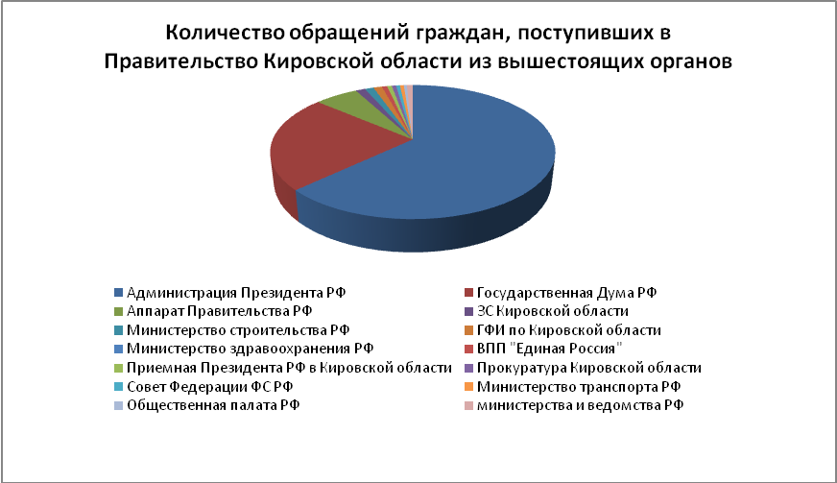

Все письменные обращения граждан доведены до сведения врио Губернатора Кировской области и направлены для работы и.о. заместителей Председателя Правительства Кировской области, руководителям органов исполнительной власти, в муниципальные образования и другие ведомства.
По письменным обращениям (14682 обращения) было подготовлено 20507 поручений:
7154 (35%) – наиболее важные, социально значимые – на рассмотрение в секретариат врио Губернатора Кировской области и аппараты и.о. заместителей Председателя Правительства Кировской области,
9820 (48%) –в органы исполнительной власти Кировской области,
2052(10%) – в адрес органов местного самоуправления,
1481 (7%) – в территориальные органы федеральных органов исполнительной власти Кировской области, другие органы и ведомства согласно их компетенции.

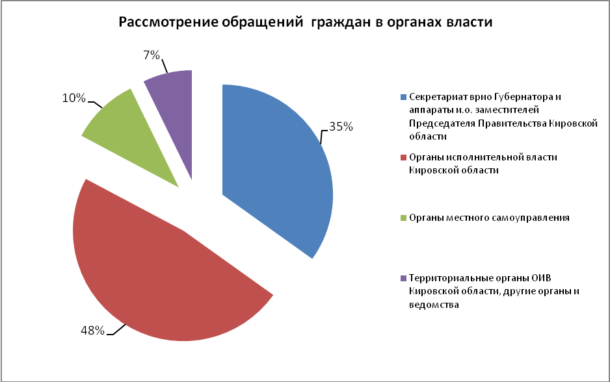

Количество письменных обращений, взятых на контроль, составило 7879(53,7%). Рассмотрение 12249 поручений по письменным обращениям (59,7%) направлены для рассмотрения с контролем. Из них:
по1764 (14%) – приняты меры либо вопросы решены положительно,
по9841 (80%) – даны необходимые разъяснения,
31 автору (менее 1%) – отказано в удовлетворении их просьб и требований как противоречащим действующему законодательству. В стадии рассмотрения находятся 613 обращений.

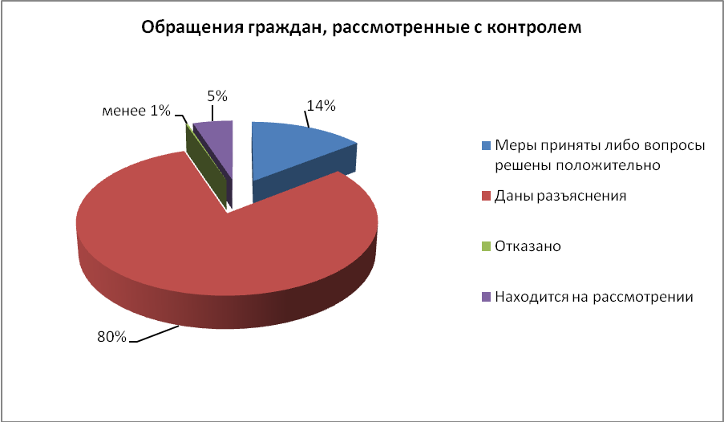

Свое социальное положение указали5519 заявителей (37,6%). Среди обратившихся значительную часть составляют: пенсионеры – 2364 чел. (42,8%), творческая и научная интеллигенция – 805 чел. (14,6%) рабочие – 777 чел. (14,1%), служащие – 427 чел. (7,7%), руководители – 303 чел. (5,5%), предприниматели – 254 чел. (4,6%), безработные– 203 чел. (3,7%), учащиеся и студенты – 163 чел. (3%), депутаты – 86 чел. (1,6%), заключенные – 55 чел. (1%). Менее одного процента составили работники с/х, фермеры (46 чел.), военнослужащие (13 чел.), беженцы (10 чел.), лица без определенного места жительства (10 чел). Свое социальное положение не указали 9163 чел. (62,4%).

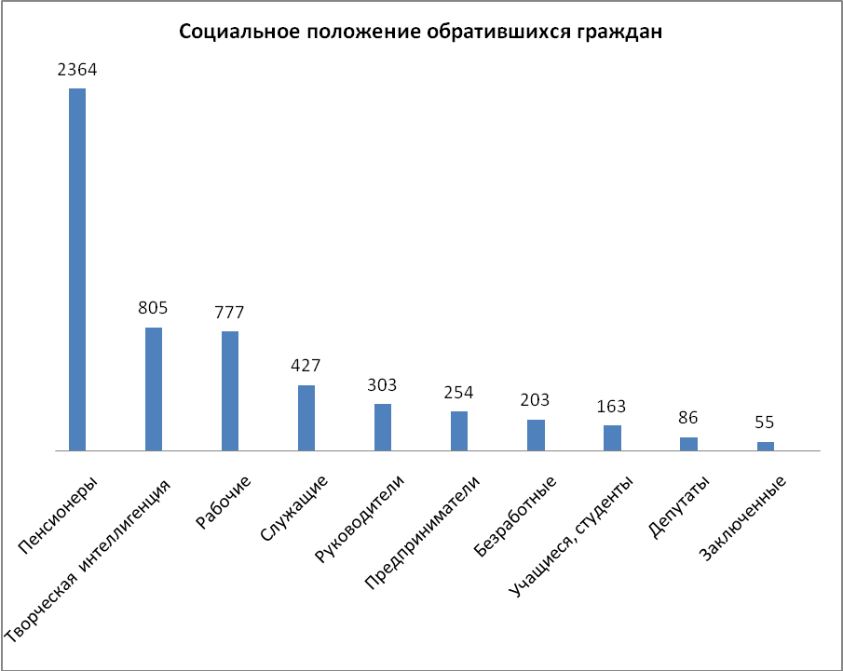

О наличии социальных льгот сообщили 1937 обратившихся граждан (13,2%), в том числе: 797 чел. (41,1%) имеют инвалидность, 375 чел.(19,4%)–многодетные родители, 325чел. (16,8%) – ветераны труда, 127 чел. (6,6%) – матери – одиночки,80 чел. (4,1%) – ветераны и участники боевых действий,65 чел.(3,4%) – сироты, 56 чел. (2,9%) – ветераны и участники ВОВ, 42 чел. (2,2%) – вдовы участников ВОВ, 35 чел. (1,8%) – опекуны. Менее одного процента в числе обратившихся составили участники ЧАЭС
(10 чел.), выехавшие из районов Крайнего Севера (8 чел.), пострадавшие от стихийных бедствий (5 чел.), почетные доноры (4 чел.),воины - интернационалисты(3 чел.),пострадавшие от репрессий (3 чел.), члены семьи погибшего (2 чел).Не указали льготную категорию12745 чел. (86,8%).
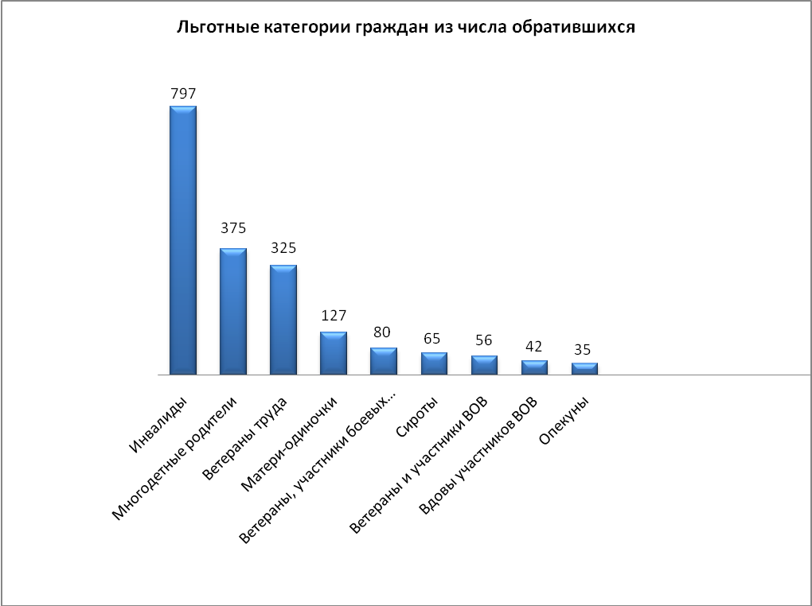
Среди муниципальных образований Кировской области наибольшее количество письменных обращений поступило из: г. Кирова – 6911обращений (47,1%), г. Кирово-Чепецка – 663 обращения(4,5%), Оричевского района – 321 обращение (2,2%), Омутнинского района – 303 обращения (2,1%), Слободского района – 299 обращений (2%), г. Вятские Поляны – 279 обращений (1,9%), г. Слободского – 274 обращения (1,9%), Вятскополянского района – 272обращения(1,9%),Верхнекамского района – 256 обращений (1,8%), Кирово-Чепецкого района – 253 обращения (1,7%), Котельничского района – 235 обращений (1,6%), г. Котельнича – 227 обращений (1,5%), Зуевского района – 221 обращение (1,5%), Куменского района – 191 обращение (1,3%), Юрьянского района – 189 обращений (1,3%), Подосиновского района – 173 обращения (1,2%), Советского района – 162 обращения (1,1%), Нолинского района – 156 обращений (1%). Из других регионов страны поступило 407 обращений (2,8%).
В1088 обращениях (7,4%) содержится только адрес электронной почты.
Анализ тематической составляющей показывает, что значительное число поступивших письменных обращений содержат вопросы жилищно-коммунальной сферы (4147, или 28,3%), в том числе вопросы коммунального хозяйства (2423, или 58,4%), обеспечения граждан жильем (1316, или 31,7%), содержания и ремонта жилья (351, или 8,5%).
Большое количество письменных обращений содержат вопросы социальной сферы (3925, или 26,7%), в том числе вопросы социального обеспечения и социального страхования (973, или 24,8%), здравоохранения (1119, или 28,5%), образования (1467, или 37,4%), культуры (161, или 4,1%).
Вопросы градостроительства и архитектуры содержатся в 1765 (12%) письменных обращениях, 1575 (10,7%) обращений содержат вопросы транспорта, 455 (3,1%) – вопросы охраны окружающей среды, 357 (2,4%) – вопросы защиты прав и свобод граждан, 348 (2,4%) – вопросы трудоустройства, 285 (1,9%) – общие вопросы государственного управления в сфере экономики, социально-культурного и административно-политического строительства, 172 (1,2%) – вопросы сельского хозяйства.

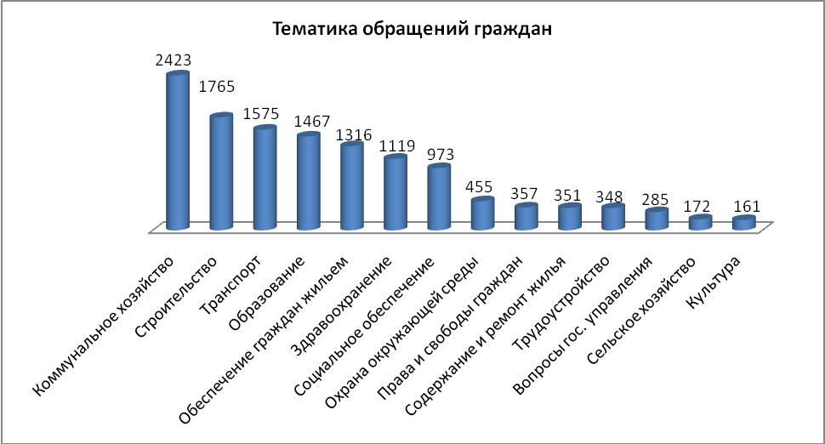
На плановой основе велась организация личного приема граждан. Руководителями Правительства Кировской области на личном приеме принято 349 человек.
За 2016 год по различным вопросам в отдел по работе с обращениями граждан и организаций управления делопроизводства администрации Правительства Кировской области обратилось 5215 человек (устные обращения). В ходе подготовки к Прямой линии с Губернатором области и во время Прямой линии принято 569 обращений.

____________________

